1. 프로세스 흐름도
업무분류(시스템명) | 항공 예매 사이트 | 작성일 | 2012-09-04
페이지명 | 회원 기능 | 작성자 | 노경태
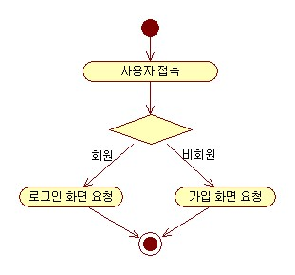 |  |  | ▷기능 정의부의 회원 관련 기능을 기재.  ▷회원이 이용 시 로그인을 해야 하며 비회원은 가입을 하여야 한다.

업무분류(시스템명) | 항공 예매 사이트 | 작성일 | 2012-09-04
페이지명 | 가입 페이지 | 작성자 | 노경태
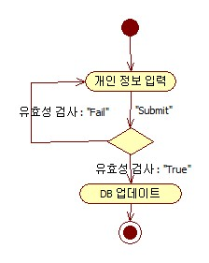 |  |  | ▷기능 정의부의 회원 관련 기능-회원가입을 기재.  ▷ID, Password, 이름, 주민번호, 여권번호, 연락처 등의 정보를 입력해야 한다.  ▷각각의 정보에 대하여 중복/형식에 맞는지 검사를 하게 된다.

업무분류(시스템명) | 항공 예매 사이트 | 작성일 | 2012-09-04
페이지명 | 로그인 | 작성자 | 노경태
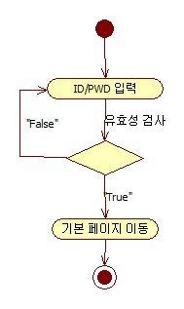 |  |  | ▷기능 정의부의 회원 관련 기능-로그인을 기재.  ▷ID와 Password가 일치하지 않을 시, 재입력을 요구한다.

업무분류(시스템명) | 항공 예매 사이트 | 작성일 | 2012-09-04
페이지명 | 로그인-회원 정보 수정 | 작성자 | 노경태
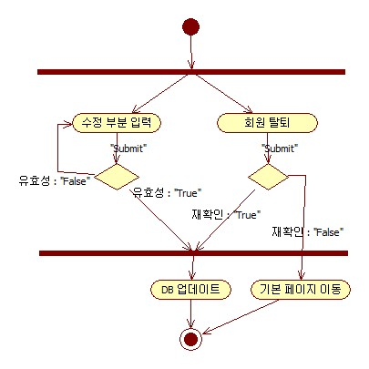 |  |  | ▷기능 정의부의 회원 관련 기능-회원 정보 수정을 기재.  ▷로그인을 하지 않으면 수행할 수 없다.  ▷유효한 값을 입력하여야만 정보 수정이 가능하다.  ▷탈퇴 시, 재확인한다.
업무분류(시스템명) | 항공 예매 사이트 | 작성일 | 2012-10-19
페이지명 | 비로그인-ID/PW 찾기 | 작성자 | 노경태
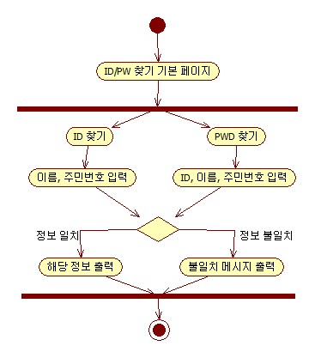 |  |  | ▷기능 정의부의 회원 관련 기능-ID/PW 찾기를 기재.  ▷비로그인 상태에서만 수행할 수 있다.  ▷아이디가 생각이 안 날 경우, 본인이 가입한 이름과 주민번호를 입력하고 일치하는 값이 있으면 사용자에게 보여준다.  ▷비밀번호가 생각이 안 날 경우, 본인의 아이디와 이름, 주민번호를 기재하고 일치하는 값이 있으면 사용자에게 보여준다.

업무분류(시스템명) | 항공 예매 사이트 | 작성일 | 2012-09-04
페이지명 | 예약 기능 | 작성자 | 노경태
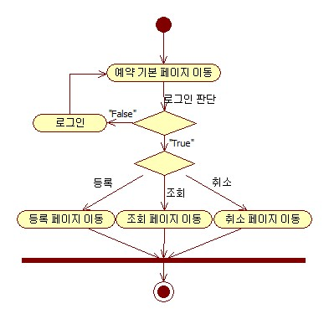 |  |  | ▷기능 정의부의 예약 관련 기능을 기재.  ▷로그인을 하지 않으면 수행할 수 없게끔 로그인 여부를 판단한다.  ▷로그인 상태에서 등록, 조회, 취소 페이지를 사용할 수 있다.

업무분류(시스템명) | 항공 예매 사이트 | 작성일 | 2012-09-04
페이지명 | 예약-등록 페이지 | 작성자 | 노경태
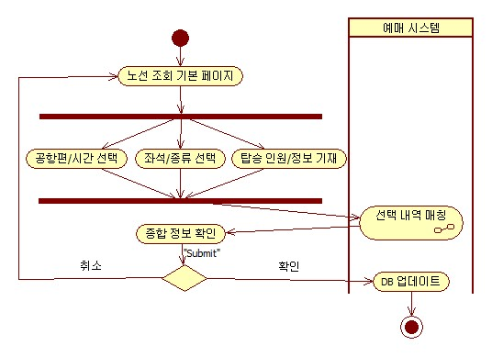 |  |  | ▷기능 정의부의 예약-등록 부분을 기재.  ▷노선 조회 페이지에서 공항편,시간, 좌석, 탑승 정보를 결정하여 최종적인 정보를 출력해준다.  ▷최종 정보를 확인하게 되면 DB에 저장된다.
업무분류(시스템명) | 항공 예매 사이트 | 작성일 | 2012-09-04
페이지명 | 예약-조회 페이지 | 작성자 | 노경태
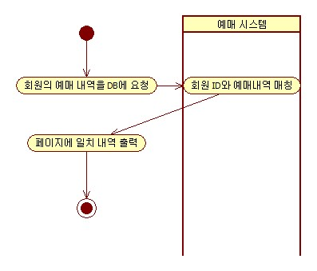 |  |  | ▷기능 정의부의 예약-조회 부분을 기재.  ▷회원이 예매한 내역을 DB에서 매칭하여 가져오게 된다.  ▷매칭된 내역을 화면에 적절히 출력해준다.

업무분류(시스템명) | 항공 예매 사이트 | 작성일 | 2012-09-04
페이지명 | 예약-취소 페이지 | 작성자 | 노경태
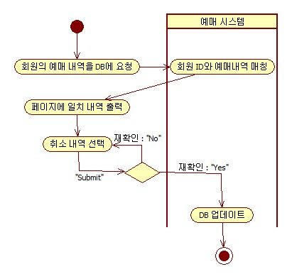 |  |  | ▷기능 정의부의 예약-취소 부분을 기재.  ▷예매한 내역을 출력해준 상태에서 예매 내역을 체크박스로 선택을 한다.  ▷선택 부분을 취소하게 되면 DB 업데이트가 이루어진다.
업무분류(시스템명) | 항공 예매 사이트 | 작성일 | 2012-09-04
페이지명 | 항공권 관련 업무 | 작성자 | 노경태
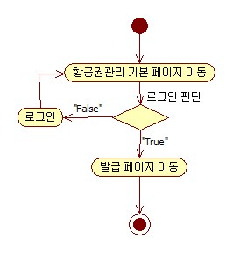 |  |  | ▷기능 정의부의 항공권 관련 업무 부분을 기재.  ▷로그인을 하지 않으면 수행할 수 없게끔 로그인 여부를 판단한다.  ▷로그인 상태에서 발급 페이지를 사용할 수 있다 .

업무분류(시스템명) | 항공 예매 사이트 | 작성일 | 2012-09-04
페이지명 | 항공권-발급 페이지 | 작성자 | 노경태
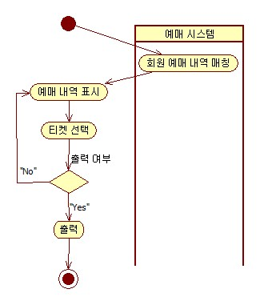 |  |  | ▷기능 정의부의 항공권 업무-발급 부분을 기재.  ▷회원의 예매 내역을 매칭하여 화면에 표시해주면 티켓을 선택한다.  ▷출력 여부룰 다시 한 번 물어본 뒤 응답의 가부에 따라 출력해준다.

